Café Ramsay

# Document de planification

Le Café Ramsay est une entreprise qui se spécialise dans la microtorréfaction de café. L’entreprise se distingue par l’aspect comté de la région de Portneuf, en offrant des produits du terroir à son restaurant et en offrant un excellent service à la clientèle.

L’objectif principal de ce site web d’avoir plus de visibilité sur le web et de permettre la vente des produits en ligne, donc c’est un site promotionnel et transactionnel.

L’audience visée est :

* Les amateurs de café spécialisés
* Les amoureux de la musique de style jazz, ambient, folklore, lo-fi , de podcasts, de lecture et jeux de société
* Groupe d’âge : 16 – 65 ans
* Région de Portneuf

L’arborescence du site :

La palette de couleur choisie est celle-ci et on adoptera un thème « Dark on Light » excepté pour la page d’accueil :

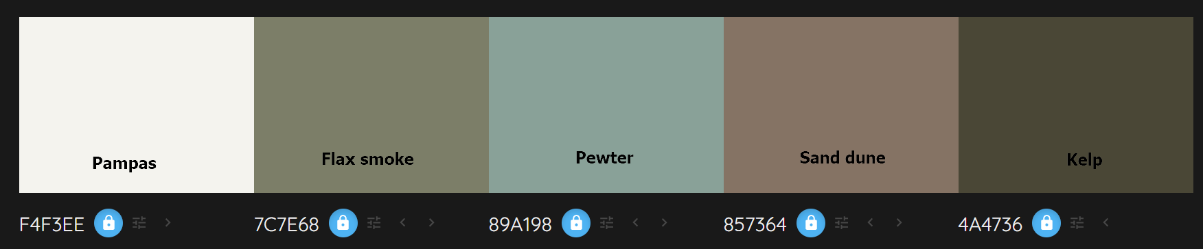

Les polices de caractères choisies sont :

[Sedgwick Ave(Regular 400)](https://fonts.google.com/specimen/Sedgwick%20Ave)   
[Manrope Extra-light 200](https://fonts.google.com/specimen/Manrope?query=Manrope)  
